2017年北京市高考物理试卷
一、本部分共8小题，每小题6分，共120分．在每小题列出的四个选项中，选出最符合题目要求的一项．
1．（6分）以下关于热运动的说法正确的是（ ）
A．水流速度越大，水分子的热运动越剧烈
B．水凝结成冰后，水分子的热运动停止
C．水的温度越高，水分子的热运动越剧烈
D．水的温度升高，每一个水分子的运动速率都会增大
2．（6分）如图所示，一束可见光穿过平行玻璃砖后，变为a、b两束单色光．如果光束b是蓝光，则光束a可能是（ ）
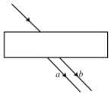
A．红光 B．黄光 C．绿光 D．紫光
3．（6分）某弹簧振子沿x轴的简谐振动图象如图所示，下列描述正确的是（ ）
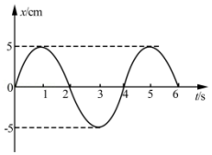
A．t=1s时，振子的速度为零，加速度为负的最大值
B．t=2s时，振子的速度为负，加速度为正的最大值
C．t=3s时，振子的速度为负的最大值，加速度为零
D．t=4s时，振子的速度为正，加速度为负的最大值
4．（6分）如图所示，理想变压器的原线圈接在u=220sin100πt（V）的交流电源上，副线圈接有R=55Ω的负载电阻，原、副线圈匝数之比为2：1，电流表、电压表均为理想电表。下列说法正确的是（ ）
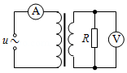
A．原线圈的输入功率为220W
B．电流表的读数为1A
C．电压表的读数为110V
D．副线圈输出交流电的周期为50s
5．（6分）利用引力常量G和下列某一组数据，不能计算出地球质量的是（ ）
A．地球的半径及地球表面附近的重力加速度（不考虑地球自转的影响）
B．人造卫星在地面附近绕地球做圆周运动的速度及周期
C．月球绕地球做圆周运动的周期及月球与地球间的距离
D．地球绕太阳做圆周运动的周期及地球与太阳间的距离
6．（6分）2017年年初，我国研制的“大连光源”﹣﹣极紫外自由电子激光装置，发出了波长在100nm（1nm=10^{﹣9}m）附近连续可调的世界上首个最强的极紫外激光脉冲，大连光源因其光子的能量大、密度高，可在能源利用、光刻技术、雾霾治理等领域的研究中发挥重要作用。
一个处于极紫外波段的光子所具有的能量可以电离一个分子，但又不会把分子打碎。据此判断，能够电离一个分子的能量约为（取普朗克常量h=6.6×10^{﹣34}J•s，真空光速c=3×10⁸m/s）（ ）
A．10^{﹣21}J B．10^{﹣18}J C．10^{﹣15}J D．10^{﹣12}J
7．（6分）图1和图2是教材中演示自感现象的两个电路图，L₁和L₂为电感线圈。实验时，断开开关S₁瞬间，灯A₁突然闪亮，随后逐渐变暗；闭合开关S₂，灯A₂逐渐变亮，而另一个相同的灯A₃立即变亮，最终A₂与A₃的亮度相同。下列说法正确的是（ ）
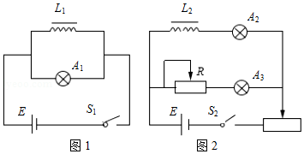
A．图1中，A₁与L₁的电阻值相同
B．图1中，闭合S₁，电路稳定后，A₁中电流大于L₁中电流
C．图2中，变阻器R与L₂的电阻值相同
D．图2中，闭合S₂瞬间，L₂中电流与变阻器R中电流相等
8．（6分）物理学原理在现代科技中有许多重要应用．例如，利用波的干涉，可将无线电波的干涉信号用于飞机降落的导航．如图所示，两个可发射无线电波的天线对称地固定于飞机跑道两侧，它们类似于杨氏干涉实验中的双缝．两天线同时都发出波长为λ₁和λ₂的无线电波．飞机降落过程中，当接收到λ₁和λ₂的信号都保持最强时，表明飞机已对准跑道．下列说法正确的是（ ）
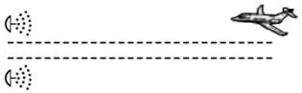
A．天线发出的两种无线电波必须一样强
B．导航利用了λ₁与λ₂两种无线电波之间的干涉
C．两种无线电波在空间的强弱分布稳定
D．两种无线电波各自在空间的强弱分布完全重合

二、解答题（共4小题，满分72分）
9．（18分）如图1所示，用质量为m的重物通过滑轮牵引小车，使它在长木板上运动，打点计时器在纸带上记录小车的运动情况。利用该装置可以完成“探究动能定理”的实验。
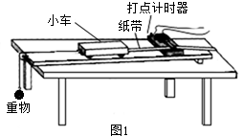
（1）打点计时器使用的电源是 （选填选项前的字母）。
A．直流电源 B．交流电源
（2）实验中，需要平衡摩擦力和其他阻力。正确操作方法是 （选填选项前的字母）。
A．把长木板右端垫高 B．改变小车的质量
在不挂重物且 （选填选项前的字母）的情况下，轻推一下小车，若小车拖着纸带做匀速运动，表明已经消除了摩擦力和其他阻力的影响。
A．计时器不打点 B．计时器打点
（3）接通电源，释放小车，打点计时器在纸带上打下一系列点，将打下的第一个点标为O．在纸带上依次取A、B、C…若干个计数点，已知相邻计数点间的时间间隔为T．测得A、B、C…各点到O点的距离为x₁、x₂、x₃…，如图2所示。
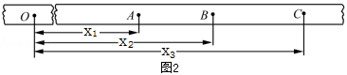
实验中，重物质量远小于小车质量，可认为小车所受的拉力大小为mg，从打O点打B点的过程中，拉力对小车做的功W= ，打B点时小车的速度v= 。
（4）以v²为纵坐标，W为横坐标，利用实验数据做如图3所示的v²﹣W图象。由此图象可得v²随W变化的表达式为 。根据功与能的关系，动能的表达式中可能包含v²这个因子；分析实验结果的单位关系，与图线斜率有关的物理量应是 。
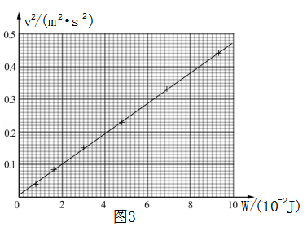
（5）假设已经完全消除了摩擦力和其他阻力的影响，若重物质量不满足远小于小车质量的条件，则从理论上分析，图4中正确反映v²﹣W关系的是 。
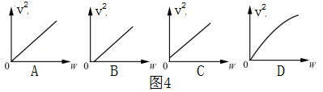
10．（16分）如图所示，长l=1m的轻质细绳上端固定，下端连接一个可视为质点的带电小球，小球静止在水平向右的匀强电场中，绳与竖直方向的夹角θ=37°．已知小球所带电荷量q=1.0×10^{﹣6}C，匀强电场的场强E=3.0×10³N/C，取重力加速度g=10m/s²，sin37°=0.6，cos37°=0.8．求：
（1）小球所受电场力F的大小。
（2）小球的质量m。
（3）将电场撤去，小球回到最低点时速度v的大小。
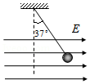

11．（18分）在磁感应强度为B的匀强磁场中，一个静止的放射性原子核发生了一次α衰变。放射出的α粒子（）在与磁场垂直的平面内做圆周运动，其轨道半径为R．以m、q分别表示α粒子的质量和电荷量。
（1）放射性原子核用表示，新核的元素符号用Y表示，写出该α衰变的核反应方程。
（2）α粒子的圆周运动可以等效成一个环形电流，求圆周运动的周期和环形电流大小。
（3）设该衰变过程释放的核能都转为为α粒子和新核的动能，新核的质量为M，求衰变过程的质量亏损△m。

12．（20分）发电机和电动机具有装置上的类似性，源于它们机理上的类似性．直流发电机和直流电动机的工作原理可以简化为如图1、图2所示的情景．
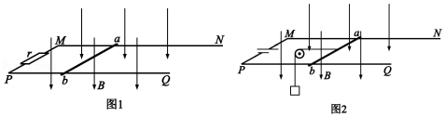
在竖直向下的磁感应强度为B的匀强磁场中，两根光滑平行金属轨道MN、PQ固定在水平面内，相距为L，电阻不计．电阻为R的金属导体棒ab垂直于MN、PQ放在轨道上，与轨道接触良好，以速度v（v平行于MN）向右做匀速运动．
图1轨道端点MP间接有阻值为r的电阻，导体棒ab受到水平向右的外力作用．图2轨道端点MP间接有直流电源，导体棒ab通过滑轮匀速提升重物，电路中的电流为I．
（1）求在△t时间内，图1“发电机”产生的电能和图2“电动机”输出的机械能．
（2）从微观角度看，导体棒ab中的自由电荷所受洛伦兹力在上述能量转化中起着重要作用．为了方便，可认为导体棒中的自由电荷为正电荷．
a．请在图3（图1的导体棒ab）、图4（图2的导体棒ab）中，分别画出自由电荷所受洛伦兹力的示意图．
b．我们知道，洛伦兹力对运动电荷不做功．那么，导体棒ab中的自由电荷所受洛伦兹力是如何在能量转化过程中起到作用的呢？请以图2“电动机”为例，通过计算分析说明．
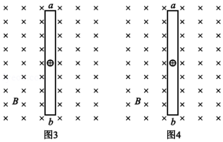

2017年北京市高考物理试卷
参考答案与试题解析

一、本部分共8小题，每小题6分，共120分．在每小题列出的四个选项中，选出最符合题目要求的一项．
1．（6分）以下关于热运动的说法正确的是（ ）
A．水流速度越大，水分子的热运动越剧烈
B．水凝结成冰后，水分子的热运动停止
C．水的温度越高，水分子的热运动越剧烈
D．水的温度升高，每一个水分子的运动速率都会增大

【考点】83：分子的热运动．菁优网版权所有
【专题】31：定性思想；43：推理法；541：分子运动论专题．
【分析】明确分子热运动的性质，知道分子热运动与宏观运动无关，是物体内部分子的无规则运动，其剧烈程度与温度有关，但要注意温度很低时分子热运动仍在继续，同时温度升高时并不是所有分子的速率都增大。
【解答】解：A、分子的热运动是内部分子的运动，只与温度有关，与水流速度无关，故A错误；
B、水凝结成冰后，水分子仍然在进行无规则运动，故B错误；
C、分子热运动与温度有关，水的温度越高，水分子的热运动越剧烈，故C正确；
D、水的温度升高，分子的平均动能增大，但是并不是每个分子的运动速率都增大，可能有些分子运动速率减小，故D错误。
故选：C。
【点评】本题考查分子热运动的基本性质，要注意明确温度是统计规律，温度升高时分子的热运动剧烈，分子平均动能增大，大多数分子运动加快，但可能有些分子运动减慢。

2．（6分）如图所示，一束可见光穿过平行玻璃砖后，变为a、b两束单色光．如果光束b是蓝光，则光束a可能是（ ）
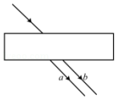
A．红光 B．黄光 C．绿光 D．紫光

【考点】H3：光的折射定律．菁优网版权所有
【专题】31：定性思想；43：推理法；54D：光的折射专题．
【分析】根据两光对应的折射角可确定折射率大小，进而确定频率关系确定光束的性质．
【解答】解：光从空气斜射到玻璃，因为玻璃上下表面平行，当第二次折射时折射光线与第一次折射入射光线平行。由于折射率不同，a光偏折较大，b光偏折较小。所以此玻璃对a光的折射率大于对b光的折射率，所以a的频率大于b的频率，给出的各色光中频率大于蓝光的只有紫光，故D正确，ABC错误。
故选：D。
【点评】本题主要考查了折射定律的直接应用，要求同学们能根据偏折角的关系判断折射率及频率的关系；同时还要熟记可见光中各种颜色的单色光的频率大小关系．

3．（6分）某弹簧振子沿x轴的简谐振动图象如图所示，下列描述正确的是（ ）
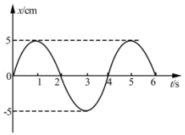
A．t=1s时，振子的速度为零，加速度为负的最大值
B．t=2s时，振子的速度为负，加速度为正的最大值
C．t=3s时，振子的速度为负的最大值，加速度为零
D．t=4s时，振子的速度为正，加速度为负的最大值

【考点】73：简谐运动的振动图象．菁优网版权所有
【专题】31：定性思想；43：推理法；51D：振动图像与波动图像专题．
【分析】根据简谐运动的位移图象直接读出质点的位移与时间的关系。当物体位移为零时，质点的速度最大，加速度为零；当位移为最大值时，速度为零，加速度最大。加速度方向总是与位移方向相反，位移为负值，加速度为正值。
【解答】解：A、t=1s时，振子位于正向最大位移处，振子的速度为零，加速度的方向指向平衡位置，所以加速度为负的最大值，故A正确；
B、t=2s时，振子位于平衡位置正在向下运动，振子的速度最大，方向向下，加速度为0，故B错误；
C、t=3s时，振子位于负向最大位移处，振子的速度为零，加速度最大，故C错误；
D、t=4s时，振子位于平衡位置正在向上运动，振子的速度为正，加速度为0，故D错误。
故选：A。
【点评】本题考查对简谐运动图象的理解能力，要抓住简谐运动中质点的速度与加速度的变化情况是相反。

4．（6分）如图所示，理想变压器的原线圈接在u=220sin100πt（V）的交流电源上，副线圈接有R=55Ω的负载电阻，原、副线圈匝数之比为2：1，电流表、电压表均为理想电表。下列说法正确的是（ ）
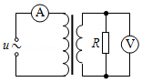
A．原线圈的输入功率为220W
B．电流表的读数为1A
C．电压表的读数为110V
D．副线圈输出交流电的周期为50s

【考点】BG：电功、电功率；E8：变压器的构造和原理．菁优网版权所有
【专题】32：定量思想；43：推理法；53A：交流电专题．
【分析】根据瞬时值的表达式可以求得输出电压的有效值、周期和频率等，再根据电压与匝数成正比，电流与匝数成反比，即可求得结论。
【解答】解：A、由题意知，原线圈电压有效值为220V，原、副线圈匝数之比为2：1，由=可得，U₂=110V，输入功率和输出功率相等可得原线圈中的输入功率为P_{入}=P_{出}=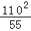=220W，故A错误；
B、副线圈的电流为I₂===2A，由n₁I₁=n₂I₂可得，I₁=1A，即电流表的读数为1A，故B正确；
C、电压表的读数为有效值，即U=110V，故C错误；
D、由u=220sin100πt（V）可知，ω=100π，又由ω=，解得：T=0.02s，理想变压器不改变周期，故D错误。
故选：B。
【点评】本题主要考查变压器的知识，要能对变压器的最大值、有效值、瞬时值以及变压器变压原理、功率等问题彻底理解。

5．（6分）利用引力常量G和下列某一组数据，不能计算出地球质量的是（ ）
A．地球的半径及地球表面附近的重力加速度（不考虑地球自转的影响）
B．人造卫星在地面附近绕地球做圆周运动的速度及周期
C．月球绕地球做圆周运动的周期及月球与地球间的距离
D．地球绕太阳做圆周运动的周期及地球与太阳间的距离

【考点】4F：万有引力定律及其应用．菁优网版权所有
【专题】32：定量思想；43：推理法；528：万有引力定律的应用专题．
【分析】A由地球表面物体重力等于万有引力求解，BCD根据万有引力做向心力判断。
【解答】解：A、根据地球表面物体重力等于万有引力可得：=mg，所以，地球质量M=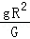，故A可计算；
B、由万有引力做向心力可得：=m=m（）²R，故可根据v，T求得R，进而求得地球质量，故B可计算；
CD、根据万有引力做向心力可得：=m（）²R，故可根据T，r求得中心天体的质量M，运动天体的质量m的质量无法求解，故C可求解，D无法求解；
本题选不能计算出的，
故选：D。
【点评】万有引力的应用问题一般由重力加速度求得中心天体质量，或由中心天体质量、轨道半径、线速度、角速度、周期中两个已知量，根据万有引力做向心力求得其他物理量。

6．（6分）2017年年初，我国研制的“大连光源”﹣﹣极紫外自由电子激光装置，发出了波长在100nm（1nm=10^{﹣9}m）附近连续可调的世界上首个最强的极紫外激光脉冲，大连光源因其光子的能量大、密度高，可在能源利用、光刻技术、雾霾治理等领域的研究中发挥重要作用。
一个处于极紫外波段的光子所具有的能量可以电离一个分子，但又不会把分子打碎。据此判断，能够电离一个分子的能量约为（取普朗克常量h=6.6×10^{﹣34}J•s，真空光速c=3×10⁸m/s）（ ）
A．10^{﹣21}J B．10^{﹣18}J C．10^{﹣15}J D．10^{﹣12}J

【考点】IF：光的波粒二象性．菁优网版权所有
【专题】32：定量思想；43：推理法；54J：光的波粒二象性和物质波专题．
【分析】根据光子波长，结合E=求出光子具有的能量，确定能够电离一个分子能量的数量级。
【解答】解：能够电离一个分子的能量为E==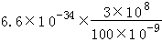J=1.98×10^{﹣18}J，故B正确，A、C、D错误。
故选：B。
【点评】解决本题的关键知道光子能量与光子波长的关系，结合公式分析求解，基础题。

7．（6分）图1和图2是教材中演示自感现象的两个电路图，L₁和L₂为电感线圈。实验时，断开开关S₁瞬间，灯A₁突然闪亮，随后逐渐变暗；闭合开关S₂，灯A₂逐渐变亮，而另一个相同的灯A₃立即变亮，最终A₂与A₃的亮度相同。下列说法正确的是（ ）
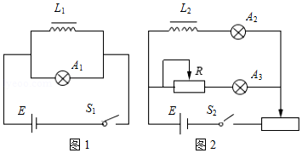
A．图1中，A₁与L₁的电阻值相同
B．图1中，闭合S₁，电路稳定后，A₁中电流大于L₁中电流
C．图2中，变阻器R与L₂的电阻值相同
D．图2中，闭合S₂瞬间，L₂中电流与变阻器R中电流相等

【考点】DE：自感现象和自感系数．菁优网版权所有
【专题】31：定性思想；43：推理法；53C：电磁感应与电路结合．
【分析】闭合开关的瞬间，通过L的电流增大，产生自感电动势，根据楞次定律分析电流的变化，判断通过两灯电流的关系。待电路稳定后断开开关，线圈产生自感电动势，分析通过两灯的电流关系，判断两灯是否同时熄灭。
【解答】解：A、图1中，断开S₁的瞬间，A₁灯闪亮，是因为电路稳定时，A₁的电流小于L的电流，则可知L的电阻小于A₁的电阻，故A错误；
B、图1中，闭合S₁，电路稳定后，断开开关S₁瞬间，灯A₁突然闪亮，说明灯泡中的电流小于线圈中的电流，故B错误；
C、图2中，因为要观察两只灯泡发光的亮度变化，两个支路的总电阻相同，因两个灯泡电阻相同，所以变阻器R与L₂的电阻值相同，故C正确；
D、图2中，闭合S₂瞬间，L₂对电流由阻碍作用，所以L₂中电流与变阻器R中电流不相等，故D错误。
故选：C。
【点评】当通过线圈本身的电流变化时，线圈中会产生自感现象，这是一种特殊的电磁感应现象，可运用楞次定律分析自感电动势对电流的影响。

8．（6分）物理学原理在现代科技中有许多重要应用．例如，利用波的干涉，可将无线电波的干涉信号用于飞机降落的导航．如图所示，两个可发射无线电波的天线对称地固定于飞机跑道两侧，它们类似于杨氏干涉实验中的双缝．两天线同时都发出波长为λ₁和λ₂的无线电波．飞机降落过程中，当接收到λ₁和λ₂的信号都保持最强时，表明飞机已对准跑道．下列说法正确的是（ ）
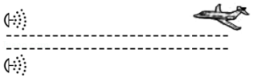
A．天线发出的两种无线电波必须一样强
B．导航利用了λ₁与λ₂两种无线电波之间的干涉
C．两种无线电波在空间的强弱分布稳定
D．两种无线电波各自在空间的强弱分布完全重合

【考点】HC：双缝干涉的条纹间距与波长的关系．菁优网版权所有
【专题】31：定性思想；43：推理法；54G：光的干涉专题．
【分析】当两波的频率相同，可以发生干涉，两波源连线的中垂线上的点到两波源的路程差为零，都是加强点．
【解答】解：A、干涉要求两波源的频率相同，而强度没有要求，故A错误。
B、由于无线电波以光速传播，根据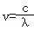知，波长不同，频率不同，所以两种无线电波之间不会发生干涉，故B错误。
C、空间中某点加强与减弱取决于到两波源的距离差为半波长的奇、偶数倍。所以两种电波的干涉强弱分布是固定的，而且λ₁≠λ₂，所以两种干涉分布不重合，不过中垂线都是加强点，故C正确，D错误。
故选：C。
【点评】解决本题的关键知道干涉的条件，知道当飞机沿两波源中垂线降落时，路程差为零，为振动加强点，接收到的信号最强．

二、解答题（共4小题，满分72分）
9．（18分）如图1所示，用质量为m的重物通过滑轮牵引小车，使它在长木板上运动，打点计时器在纸带上记录小车的运动情况。利用该装置可以完成“探究动能定理”的实验。
（1）打点计时器使用的电源是 B （选填选项前的字母）。
A．直流电源 B．交流电源
（2）实验中，需要平衡摩擦力和其他阻力。正确操作方法是 A （选填选项前的字母）。
A．把长木板右端垫高 B．改变小车的质量
在不挂重物且 B （选填选项前的字母）的情况下，轻推一下小车，若小车拖着纸带做匀速运动，表明已经消除了摩擦力和其他阻力的影响。
A．计时器不打点 B．计时器打点
（3）接通电源，释放小车，打点计时器在纸带上打下一系列点，将打下的第一个点标为O．在纸带上依次取A、B、C…若干个计数点，已知相邻计数点间的时间间隔为T．测得A、B、C…各点到O点的距离为x₁、x₂、x₃…，如图2所示。
实验中，重物质量远小于小车质量，可认为小车所受的拉力大小为mg，从打O点打B点的过程中，拉力对小车做的功W= mgx₂ ，打B点时小车的速度v= 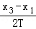 。
（4）以v²为纵坐标，W为横坐标，利用实验数据做如图3所示的v²﹣W图象。由此图象可得v²随W变化的表达式为 0.008+4.69W 。根据功与能的关系，动能的表达式中可能包含v²这个因子；分析实验结果的单位关系，与图线斜率有关的物理量应是 kg^{﹣1} 。
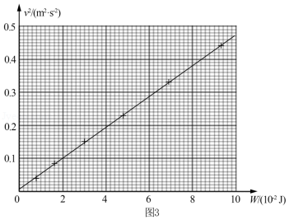
（5）假设已经完全消除了摩擦力和其他阻力的影响，若重物质量不满足远小于小车质量的条件，则从理论上分析，图4中正确反映v²﹣W关系的是 A 。

【考点】MJ：探究功与速度变化的关系．菁优网版权所有
【专题】13：实验题；32：定量思想；4T：寻找守恒量法；52D：动能定理的应用专题．
【分析】（1）打点计时器使用的都是交流电；
（2）回忆平衡摩擦力的方法；为了平衡摩擦力和阻力，应该让打点计时器打点；
（3）根据功的定义计算拉力对小车做的功，根据中点时刻瞬时速度等于平均速度计算；
（4）读图，从中得出两个量的关系，并分析斜率的单位；
（5）根据牛顿第二定律分析图象。
【解答】解：（1）打点计时器使用的是交流电，故选：B；
（2）平衡摩擦力的方法是：把木板一段垫高，让小车滑下，当小车匀速运动时，就意味着摩擦力抵消了，故选：A；
此时应当让打点计时器打点，因为打点计时器也会有摩擦力，故选：B；
（3）由于近似认为拉力等于重力，所以根据W=FS可知，拉力做功为W=mgx₂；
中点时刻的速度等于该段时间内的平均速度，所以B点的速度等于AC段的平均速度，即V==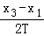；
（4）根据图象上的点，可以得出得v²随W变化的表达式为：v²=0.008+4.69W；
功是能量转化的量度，所以功和能的单位是相同的，斜率设为k，则k=，代入单位后，k的单位为kg^{﹣1}，所以与该斜率有关的物理量为质量；
（5）如果实验中完全消除了摩擦力和其它阻力，那么重物重力做的功就等于重锤和小车动能的增加量；
即：W=（M+m）v²，期中W=mgh，质量都是定值，所以v²与W成正比，A图正确。
故选：A。
故答案为：（1）B；（2）A；B；（3）mgx₂；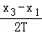；（4）0.008+4.69W；质量；（5）A。
【点评】本题考查动能定理的实验探究，这个实验的一个重点就是学会使用打点计时器计算速度，然后分析动能和重力势能的关系，多练习速度计算也是本题的一个基础。本实验中也要知道误差的来源，这样在分析图象问题时就容易得出原因。

10．（16分）如图所示，长l=1m的轻质细绳上端固定，下端连接一个可视为质点的带电小球，小球静止在水平向右的匀强电场中，绳与竖直方向的夹角θ=37°．已知小球所带电荷量q=1.0×10^{﹣6}C，匀强电场的场强E=3.0×10³N/C，取重力加速度g=10m/s²，sin37°=0.6，cos37°=0.8．求：
（1）小球所受电场力F的大小。
（2）小球的质量m。
（3）将电场撤去，小球回到最低点时速度v的大小。
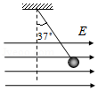

【考点】3C：共点力的平衡；6C：机械能守恒定律；AK：带电粒子在匀强电场中的运动．菁优网版权所有
【专题】11：计算题；32：定量思想；4C：方程法；531：带电粒子在电场中的运动专题．
【分析】（1）根据电场力的计算公式求解电场力；
（2）画出小球受力情况示意图，根据几何关系列方程求解质量；
（3）根据机械能守恒定律求解速度。
【解答】解：（1）根据电场力的计算公式可得电场力F=qE=1.0×10^{﹣6}×3.0×10³ N=3.0×10^{﹣3} N；
（2）小球受力情况如图所示：
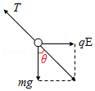
根据几何关系可得mg=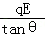，
所以m=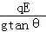=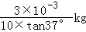=4×10^{﹣4}kg；
（3）电场撤去后小球运动过程中机械能守恒，则mgl（1﹣cos37°）=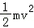，
解得：v=2m/s。
答：（1）小球所受电场力F的大小为3.0×10^{﹣3} N。
（2）小球的质量为4×10^{﹣4}kg。
（3）将电场撤去，小球回到最低点时速度v的大小为2m/s。
【点评】有关带电粒子在匀强电场中的运动，可以从两条线索展开：其一，力和运动的关系。根据带电粒子受力情况，用牛顿第二定律求出加速度，结合运动学公式确定带电粒子的速度和位移等；其二，功和能的关系。根据电场力对带电粒子做功，引起带电粒子的能量发生变化，利用动能定理进行解答。

11．（18分）在磁感应强度为B的匀强磁场中，一个静止的放射性原子核发生了一次α衰变。放射出的α粒子（）在与磁场垂直的平面内做圆周运动，其轨道半径为R．以m、q分别表示α粒子的质量和电荷量。
（1）放射性原子核用表示，新核的元素符号用Y表示，写出该α衰变的核反应方程。
（2）α粒子的圆周运动可以等效成一个环形电流，求圆周运动的周期和环形电流大小。
（3）设该衰变过程释放的核能都转为为α粒子和新核的动能，新核的质量为M，求衰变过程的质量亏损△m。

【考点】CI：带电粒子在匀强磁场中的运动．菁优网版权所有
【专题】11：计算题；22：学科综合题；32：定量思想；43：推理法；536：带电粒子在磁场中的运动专题．
【分析】（1）由质量守恒及电荷守恒写出核反应方程；
（2）由粒子做圆周运动，洛伦兹力做向心力求得运动周期，进而根据一个周期通过的电量为粒子所带电荷量得到等效电流；
（3）由（2）求得α粒子的速度，再通过动量守恒求得新核的速度，进而求得两粒子的动能，即可得到衰变过程的核能，再由爱因斯坦质能方程即可求得质量亏损。
【解答】解：（1）由质量守恒及电荷守恒可得该α衰变的核反应方程为→+；
（2）α粒子做圆周运动，洛伦兹力做向心力，设圆周运动的速率为v，则有：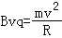，
则圆周运动的周期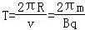；
那么相当于环形电流在周期T内通过的电量为q，则等效环形电流大小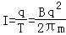；
（3）因为衰变时间极短，且衰变时内力远远大于外力，故认为在衰变过程中外力可忽略，则有动量守恒，设新核的速度为v′，则有：mv+Mv′=0；
由（2）可得：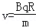，所以，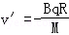，则衰变过程使两粒子获得动能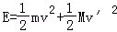=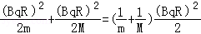；
由于衰变过程，质量亏损产生的核能全部转化为粒子的动能，故衰变过程的质量亏损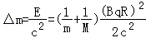；
答：（1）放射性原子核用表示，新核的元素符号用Y表示，则该α衰变的核反应方程为→+；
（2）α粒子的圆周运动可以等效成一个环形电流，则圆周运动的周期为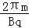，环形电流大小为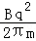；
（3）设该衰变过程释放的核能都转为为α粒子和新核的动能，新核的质量为M，则衰变过程的质量亏损△m为损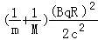。
【点评】带电粒子在磁场中的运动，一般由洛伦兹力做向心力，进而求得速度、半径、周期等问题，然后根据几何关系求得粒子运动轨迹，进而求解。

12．（20分）发电机和电动机具有装置上的类似性，源于它们机理上的类似性．直流发电机和直流电动机的工作原理可以简化为如图1、图2所示的情景．
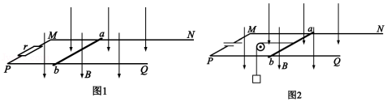
在竖直向下的磁感应强度为B的匀强磁场中，两根光滑平行金属轨道MN、PQ固定在水平面内，相距为L，电阻不计．电阻为R的金属导体棒ab垂直于MN、PQ放在轨道上，与轨道接触良好，以速度v（v平行于MN）向右做匀速运动．
图1轨道端点MP间接有阻值为r的电阻，导体棒ab受到水平向右的外力作用．图2轨道端点MP间接有直流电源，导体棒ab通过滑轮匀速提升重物，电路中的电流为I．
（1）求在△t时间内，图1“发电机”产生的电能和图2“电动机”输出的机械能．
（2）从微观角度看，导体棒ab中的自由电荷所受洛伦兹力在上述能量转化中起着重要作用．为了方便，可认为导体棒中的自由电荷为正电荷．
a．请在图3（图1的导体棒ab）、图4（图2的导体棒ab）中，分别画出自由电荷所受洛伦兹力的示意图．
b．我们知道，洛伦兹力对运动电荷不做功．那么，导体棒ab中的自由电荷所受洛伦兹力是如何在能量转化过程中起到作用的呢？请以图2“电动机”为例，通过计算分析说明．
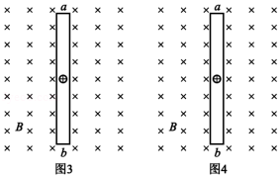

【考点】CD：左手定则；D9：导体切割磁感线时的感应电动势；DD：电磁感应中的能量转化．菁优网版权所有
【专题】11：计算题；21：信息给予题；32：定量思想；4C：方程法；538：电磁感应——功能问题．
【分析】（1）根据法拉第电磁感应定律和闭合电路求解感应电流，根据焦耳定律可得在△t时间内产生的电能，根据能量关系可得“电动机”输出的机械能．
（2）a、根据运动情况和左手定则画出洛伦兹力的示意图；
b、分析洛伦兹力的分力做功情况，然后说明能量的转化情况．
【解答】解：（1）导体平动切割磁感应线产生的感应电动势为：E=BLv，
感应电流为：I=，
图1“发电机”产生的电能为：
E=EI△t=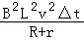；
图2中，电动机输出的机械能等于重物增加的重力势能
△E_{m}=mgv△t
mg=F_{安}
F_{安}=BIL
联立解得：△E_{m}=BILv△t．
（2）a、图3中的导体棒是由于外力作用发生移动，根据右手定则可知电流方向从b到a；图4是由于通电使得导体棒中形成电流，所以电流方向由a到b，同时电荷还要匀速向右运动，根据左手定则可知受到的洛伦兹力方向如下图所示：
b、以图2“电动机”为例，所受到的洛伦兹力方向如图4所示，导体棒ab中的自由电荷所受洛伦兹力在水平向右的方向上对电荷产生向右的作用力，此分力对电荷做正功，但在沿导体棒方向上洛伦兹力的分力对导体棒做负功，总体情况洛伦兹力还是对运动电荷不做功，但通过洛伦兹力将电能转化为机械能．
答：（1）在△t时间内，图1“发电机”产生的电能为=；图2“电动机”输出的机械能为BILv△t．
（2）a．自由电荷所受洛伦兹力的示意图见解析．
b．图2“电动机”导体棒ab中的自由电荷所受洛伦兹力是将电能转化为机械能．
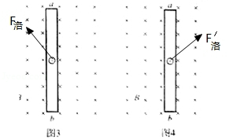
【点评】本题主要是考查电磁感应现象的能量转化问题，解答本题要掌握发电机和电动机的工作原理，了解洛伦兹力不做功的原因和电磁感应现象中能量的转化情况．

